Projet Java - Documentation Technique

Sommaire
0 – Préambule 2
1 - Lancement de l’application 2
2 - Chargement/Sauvegarde dans des CSVs 2
3 – Fonctionnalités de l’application 3
3.1 – Panneau de connexion 3
3.2 – Menu Principal 4
3.3 – Affichage des jeux vidéo 5
3.4 – Informations sur un jeu vidéo 6
3.5 – Affichage des évaluations 8
3.6 – Affichage d’une évaluation 9
3.7 – Affichage des tests 10
3.8 – Affichage d’un test 11
3.9 – Affichage de « Mes jeux » 12
3.10 – Affichage des jeux à tester 13
3.11 – Affichage du profil d’un utilisateur 14
3.12 – Administration 16
3.12.1 – Signalement d’évaluation 17
3.12.2 – Tous les utilisateurs 18
3.12.3 – Utilisateurs bloqués 19
3.12.4 – Bloquer/Débloquer un utilisateur 20
3.12.5 – Supprimer un utilisateur 21
3.13 – Ajout d’une évaluation 22
3.14 – Ajout d’un test 23
3.15 – Ajouter/enlever des jetons sur un jeu vidéo 25
4 – Démo Vidéo de l’application 28

0 – Préambule
Ce projet a pour but de représenter une plateforme de jeux vidéo avec de la gestion de compte utilisateur, des droits/permissions, signalements, gestion de jeux vidéo, évaluations, tests.
Pour chaque photo dans ce rapport que vous ne trouvez pas lisible, n’hésitez pas à zoomer !!
Concernant le code de l’application, j’ai choisi une architecture MVC (model, view, controller) afin d’avoir une architecture de code très organisé. L’avantage de cette architecture, surtout dans ce cadre de projet est la maintenabilité du code et la facilité d’ajout d’une fonctionnalité (ajout d’un modèle + une vue + des fonctions dans un contrôleur par exemple).
N’hésitez pas à aller voir les différents commit présent sur GitHub, la plateforme sur laquelle j’ai stocké mon code tout au long de ce projet afin de voir les différentes étapes de gestion du projet (les noms des commits décrivent bien les fonctionnalités ajoutés).
Une démo de l’application est disponible (voir 4 – Démo)

1 - Lancement de l’application
Toute l’installation est disponible dans le ReadMe du projet GitHub. Ce ReadMe couvre toute l’installation nécessaire que ce soit pour Windows, MacOs ou Linux.
Cette application est affichée par interface graphique et non en ligne de commande afin de faciliter l’expérience utilisateur.
Par défaut, un compte administrateur est disponible (pseudo : « admin ») et contient beaucoup de jetons.
Je vous invite vivement à essayer le jeu (temps d’installation : 5 min maximum) et à vous balader dans les différents menus sous différents comptes (en utilisant le compte administrateur mis à disposition pour promouvoir n’importe quel utilisateur) afin de tester le maximum de fonctionnalités.

2 - Chargement/Sauvegarde dans des CSVs
Comme vous avez pu le voir, un dossier data/ est présent et ce n’est pas pour rien.
Chaque compte/évaluation/test/signalement (etc…) est sauvegardé dans un csv associé à la fermeture de l’application pour être rechargé à l’ouverture, afin d’avoir un système de sauvegarde/base de données externe pour toujours avoir des données dans l’application.

3 – Fonctionnalités de l’application

3.1 – Panneau de connexion
Au lancement de l’application cette frame devrait s’afficher
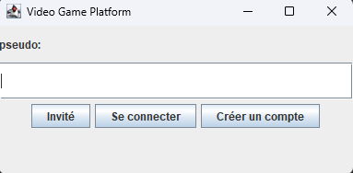

- Invité : Le choix « invité » vous fait basculer dans le mode invité (écrire un pseudo dans ce cas ne sert à rien)
- Se connecter : Le choix « se connecter » vous fait basculer dans le mode utilisateur à condition d’avoir écris un pseudo associé à un compte créé.
- Créer un compte : Le choix « Créer un compte » vous permet de créer un compte à condition d’écrire un pseudo associé à aucun compte (le pseudo vide ne marche pas non plus)
Des messages d’erreurs sont affichés en fonction des différents choix (« pseudo déjà utilisé ou non conforme », « utilisateur inconnu », « compte créé »)

3.2 – Menu Principal
Suite à la connexion, un menu principal s’affiche :

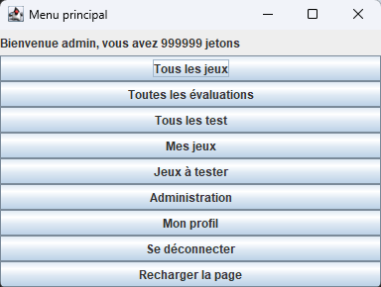
Pour tout le monde sauf invités
Uniquement pour les administrateurs
Uniquement pour les testeurs et admin

3.3 – Affichage des jeux vidéo

Pour n’importe quel type de membre (invité ou utilisateur connecté), tous les jeux peuvent être affiché avec plusieurs type de filtre :


En appuyant ici

- Une barre de recherche
- Filtrage par plateforme
- Filtrage par cétgorie

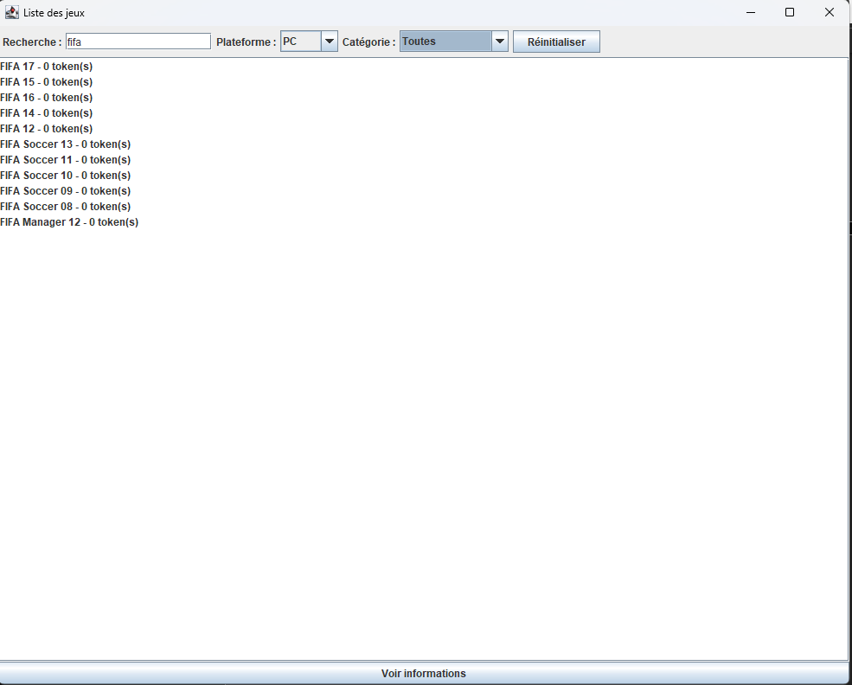
En cliquant sur un jeu, puis en cliquant sur « voir informations », on affiche les informations d’un jeu

3.4 – Informations sur un jeu vidéo
Pour chaque jeu, plusieurs informations statiques sont disponibles
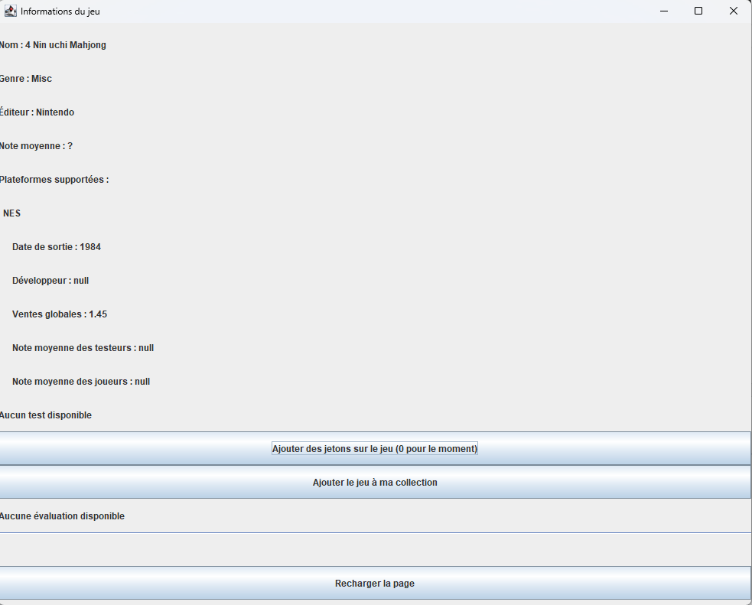

Après avoir ajouté le jeu à sa collection et après y avoir joué un certain nombre d’heure (10H), un joueur peut évaluer ce jeu.
Pour un testeur, il faut au minimum 20H sur ce jeu pour le tester.
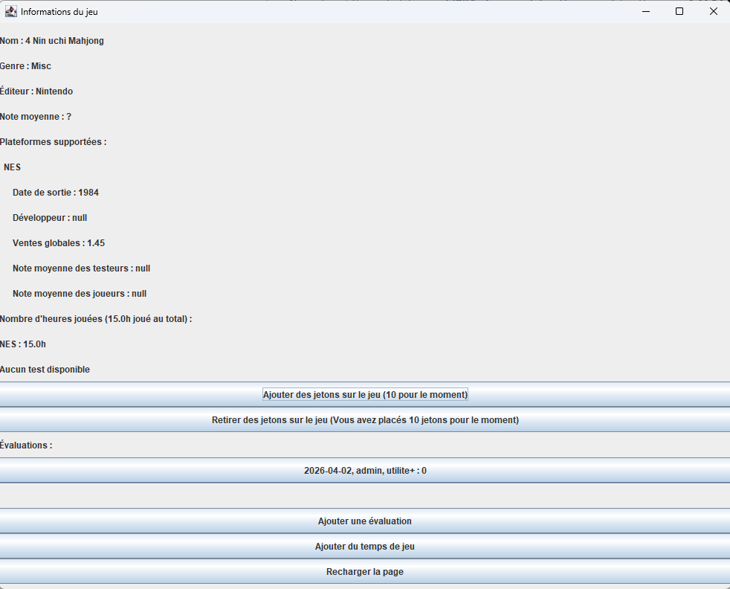

3.5 – Affichage des évaluations
Pour tous les membre (invités et utilisateur connectés), une page permettant de voir toutes les évaluations est disponible


En appuyant ici

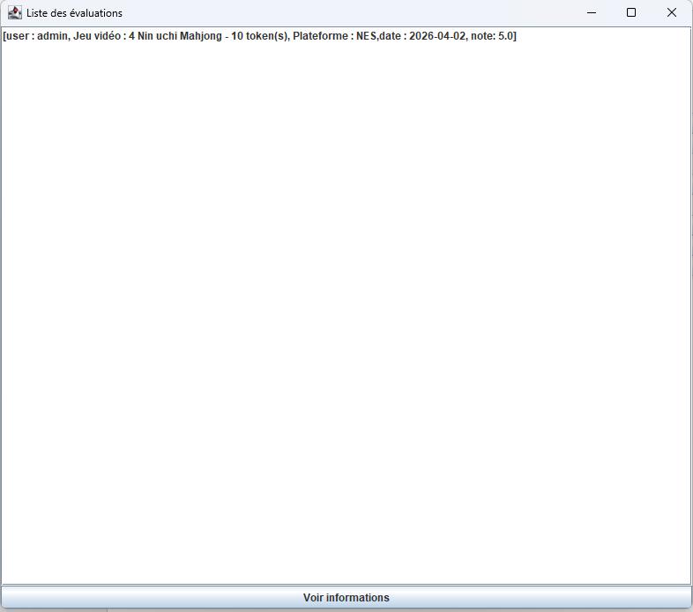
En cliquant sur une évaluation, puis en cliquant sur « voir informations », on affiche les informations de cette dernière

3.6 – Affichage d’une évaluation

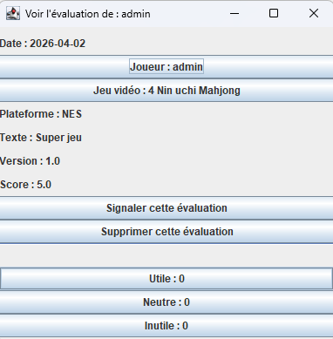
Evaluer cette évaluation (pour tout le monde sauf invité, à condition d’avoir joué un minimum à ce jeu)
Suppression de l’évaluation (uniquement pour un administrateur)
Signalement de l’évaluation (uniquement pour testeur ou administrateur)
Lien vers l’affichage du jeu vidéo
Lien vers le profil de l’évaluateur

3.7 – Affichage des tests

En appuyant ici
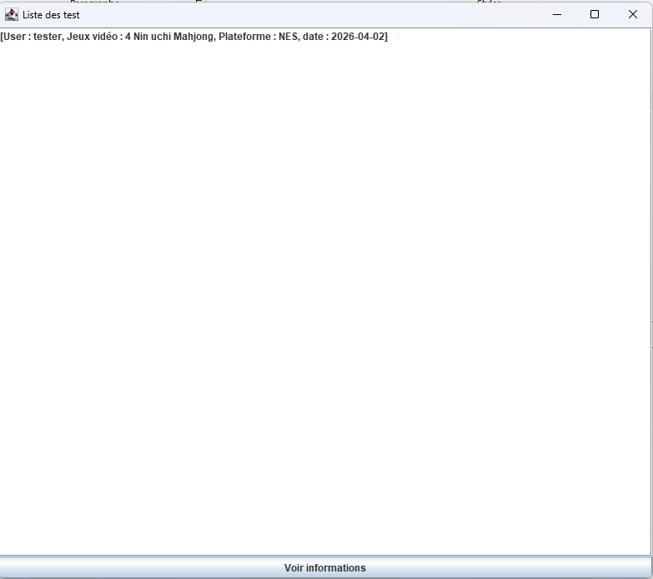
En cliquant sur un test, puis en cliquant sur « voir informations », on affiche les informations de ce dernier

3.8 – Affichage d’un test
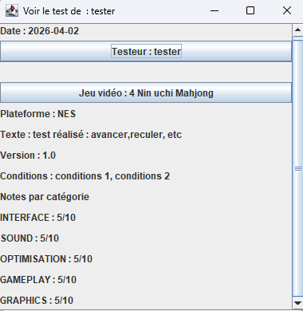
Lien vers le jeu vidéo testé
Lien vers le profil du testeur

3.9 – Affichage de « Mes jeux »

En appuyant ici
Les jeux possédés par un utilisateurs sont affichés ici.
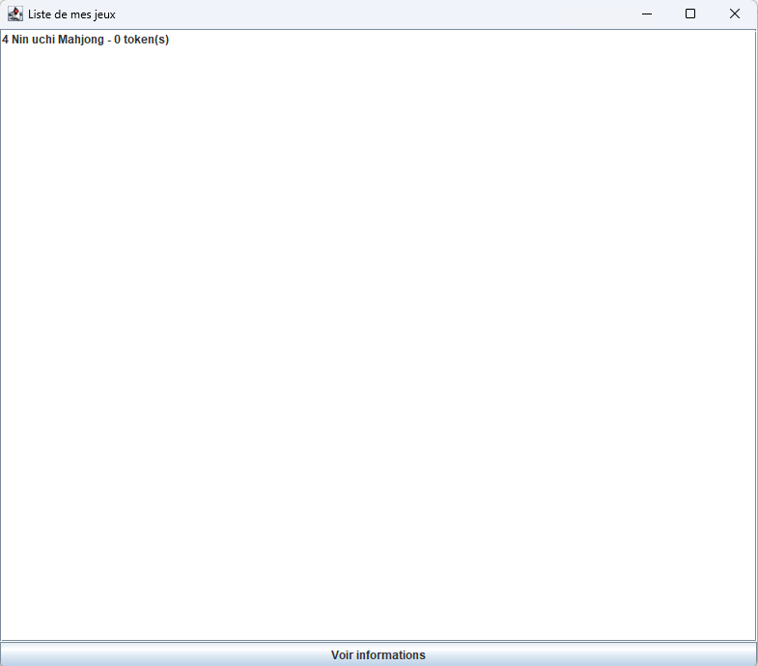
En cliquant sur un jeu, puis en cliquant sur « voir informations », on affiche les informations d’un jeu

3.10 – Affichage des jeux à tester
Uniquement pour les testeurs ou administrateurs ayant joué au moins 20H sur chacun des jeux qu’il possède :

En appuyant ici
Les jeux sont triés par le nombre de tokens sur le jeu.
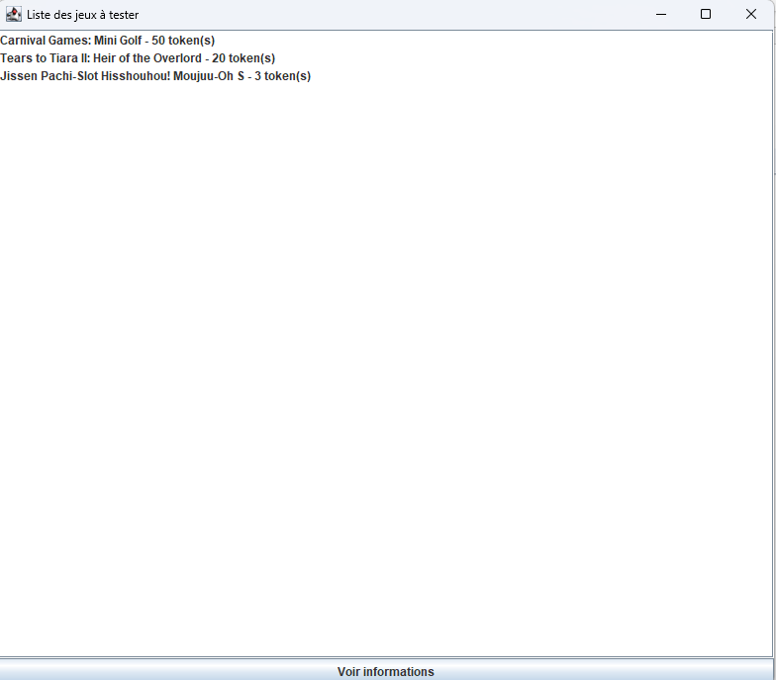
En cliquant sur un jeu, puis en cliquant sur « voir informations », on affiche les informations d’un jeu

3.11 – Affichage du profil d’un utilisateur

En appuyant ici

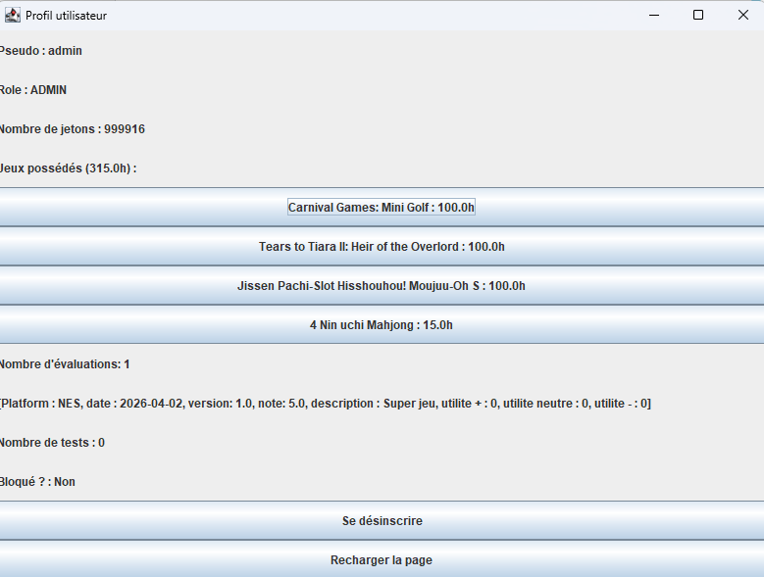
Lien vers le jeu vidéo
Désinscription de la plateforme/suppression du compte

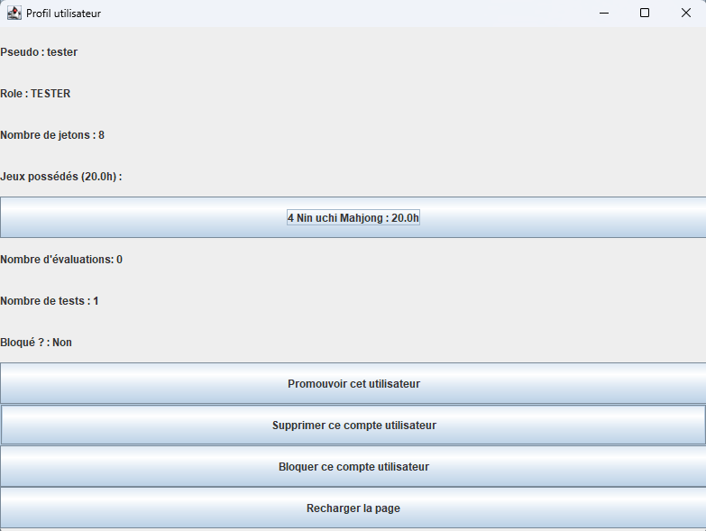
Un admin peut promouvoir un compte (qui n’est pas admin)
Un admin peut bloquer et/ou supprimer un compte (qui n’est pas admin)

3.12 – Administration
Pour un administrateur, un panneau d’administration est disponible pour lui.

En appuyant ici

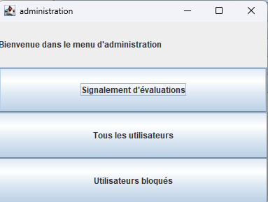
Affichage de tous les utilisateurs bloqués de la plateforme
Affichage de tous les utilisateurs de la plateforme
Affichage de tous les signalements d’évaluations

3.12.1 – Signalement d’évaluation
Dans le panneau d’administration

En appuyant ici

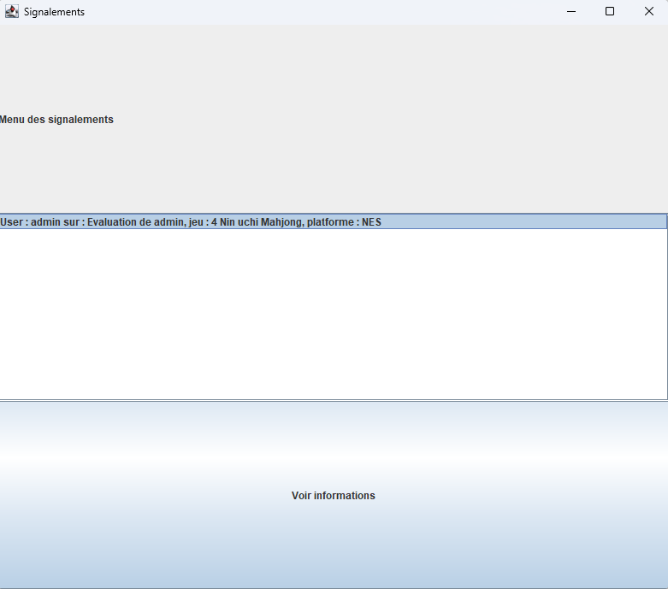
Lien vers l’évaluation signalée

3.12.2 – Tous les utilisateurs
Dans le panneau d’administration

En appuyant ici

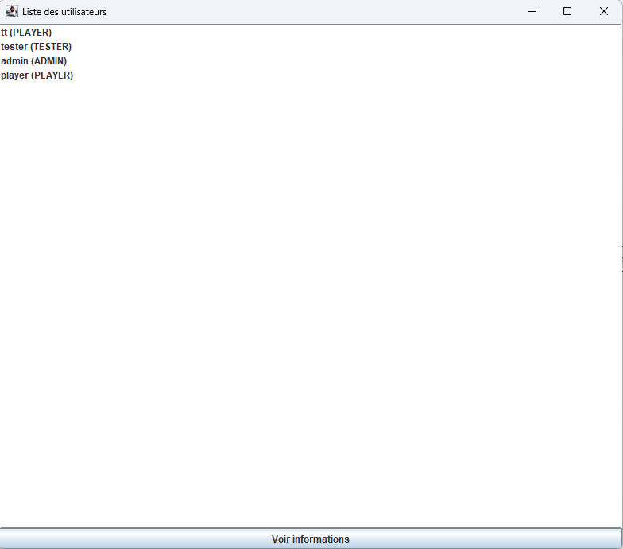
Lien vers le profil d’un utilisateur après un clic sur l’un d’eux

3.12.3 – Utilisateurs bloqués
Dans le panneau d’administration

En appuyant ici

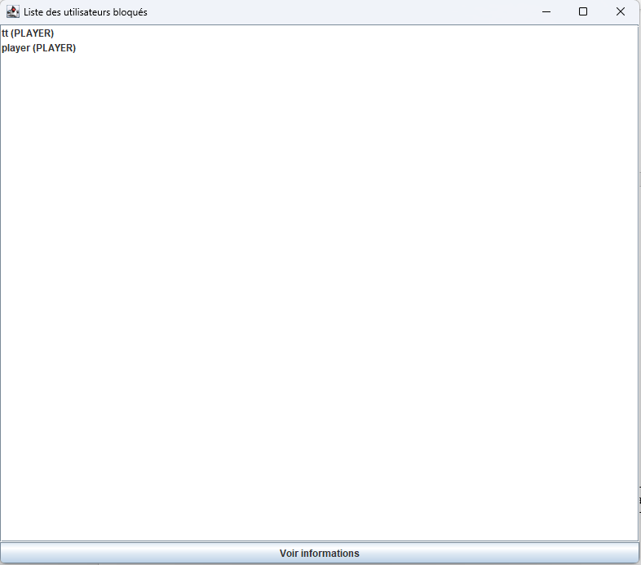
Lien vers le profil d’un utilisateur après un clic sur l’un d’eux
Utilisateurs bloqués

3.12.4 – Bloquer/Débloquer un utilisateur
Un administrateur peut bloquer ou débloquer un utilisateur (non-administrateur).
Pour cela il faut aller sur le profil de l’utilisateur en question (via le panneau administration puis tous les utilisateurs)
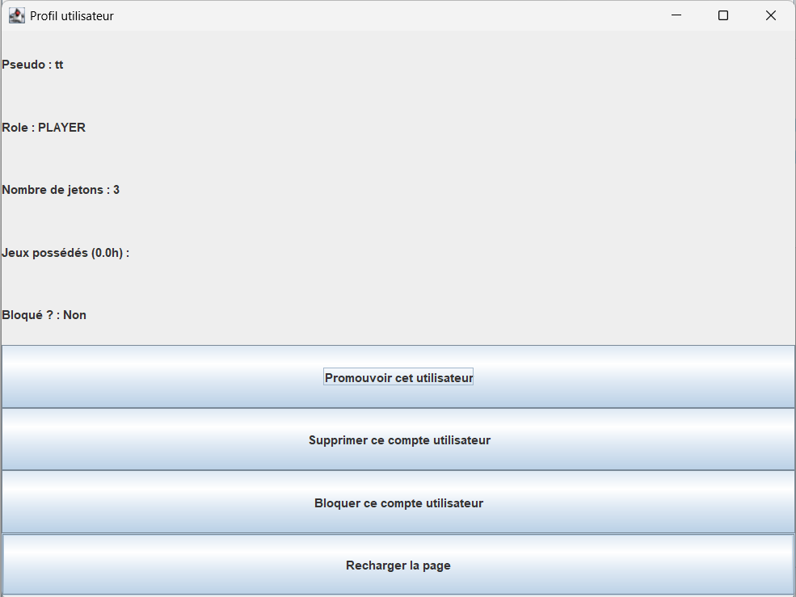
Bloquer en cliquant ici

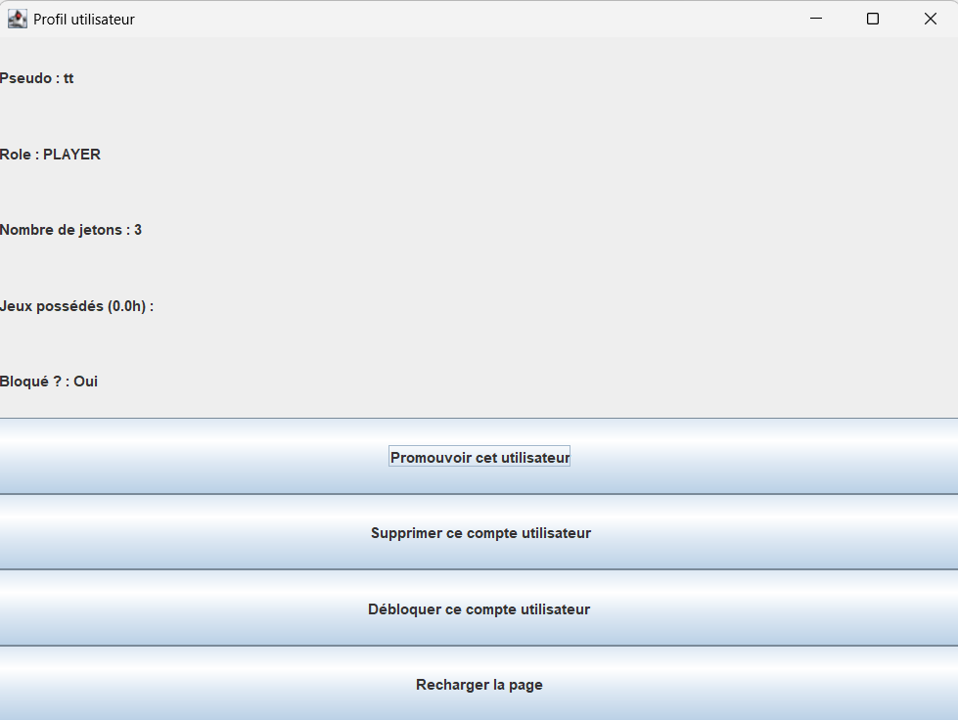
Puis débloquer en cliquant ici

3.12.5 – Supprimer un utilisateur
Pour un administrateur, il est possible de supprimer le compte d’un utilisateur (bannissement de la plateforme)

Supprimer le compte en cliquant ici

3.13 – Ajout d’une évaluation
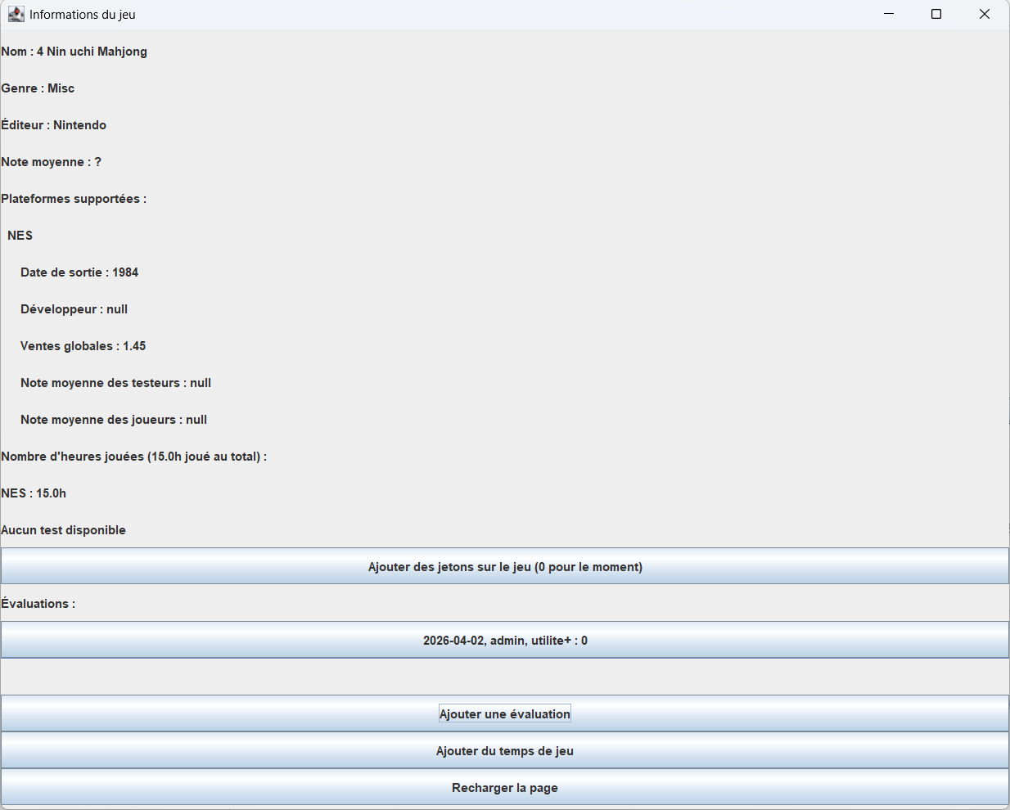
En appuyant ici

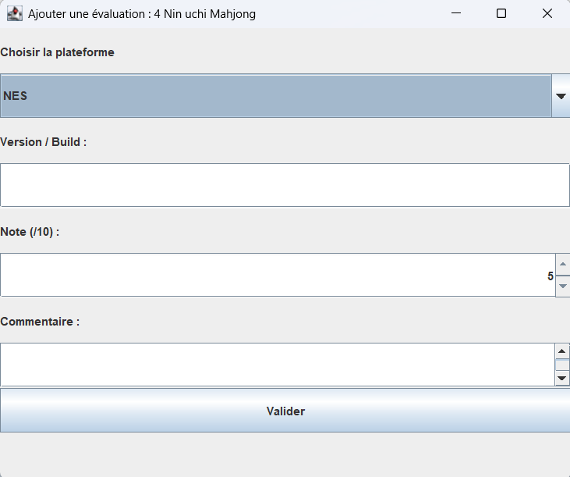
Choix parmi les plateformes possédées par l’utilisateur

3.14 – Ajout d’un test
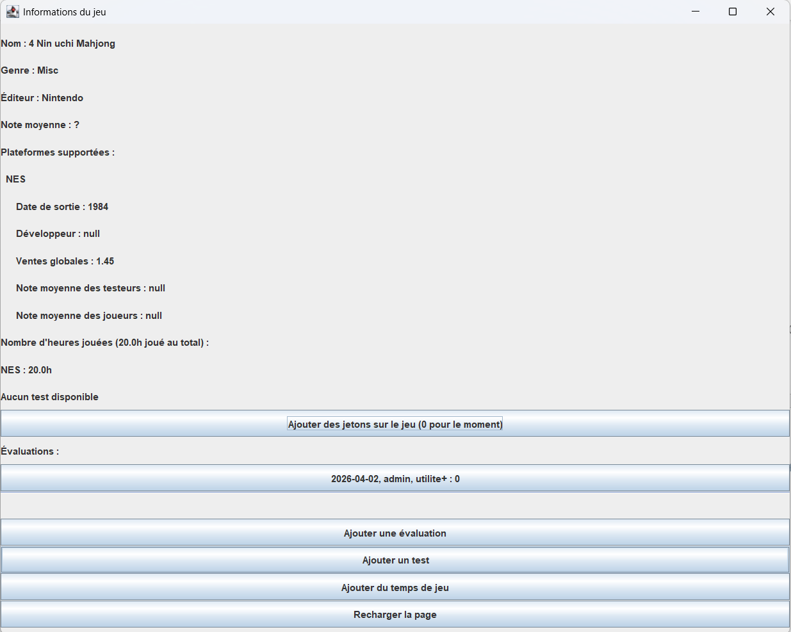
En appuyant ici
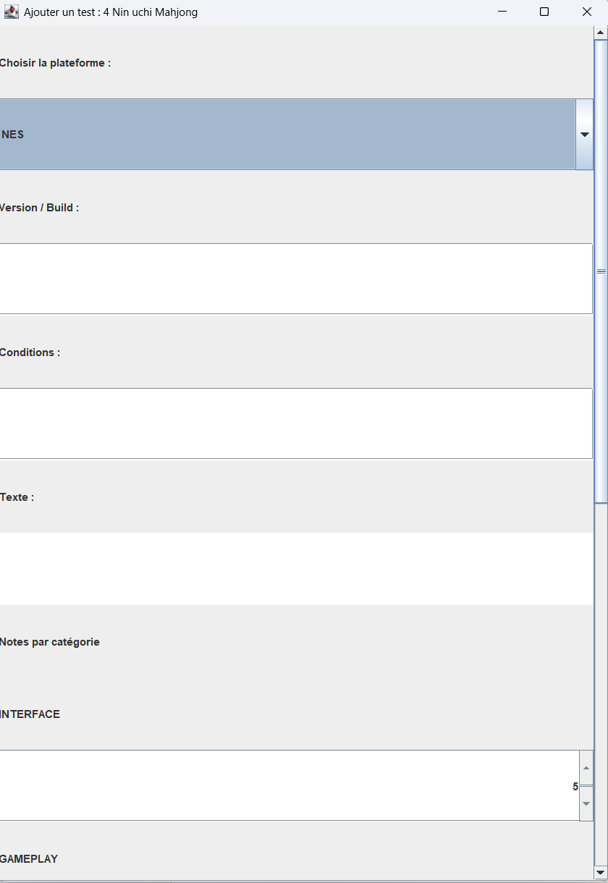
Choix parmi les plateformes possédées par l’utilisateur (sur lesquelles il a joué au moins 20H)

3.15 – Ajouter/enlever des jetons sur un jeu vidéo

En appuyant ici
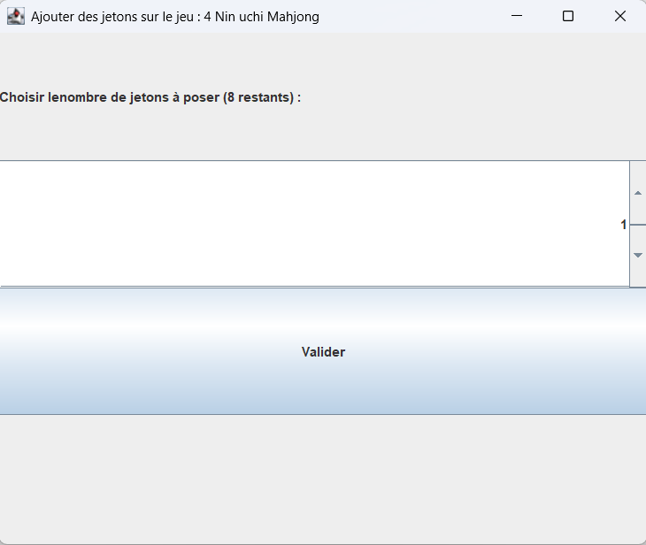

Quand des jetons sont posés :
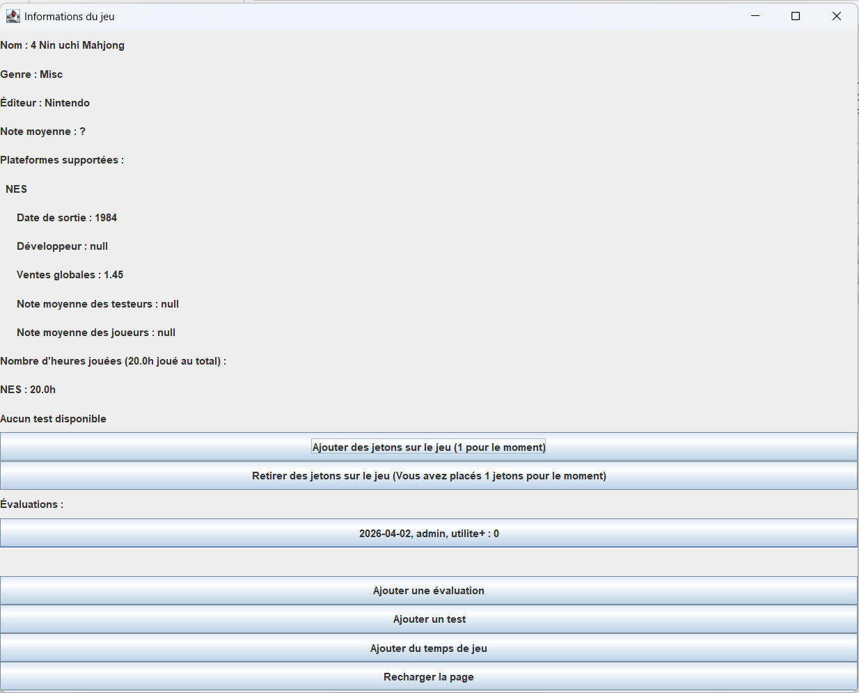
En appuyant ici
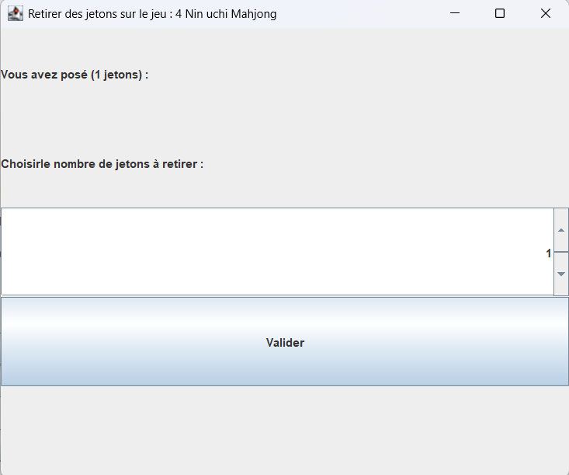
3.16 – Ajouter du temps de jeu
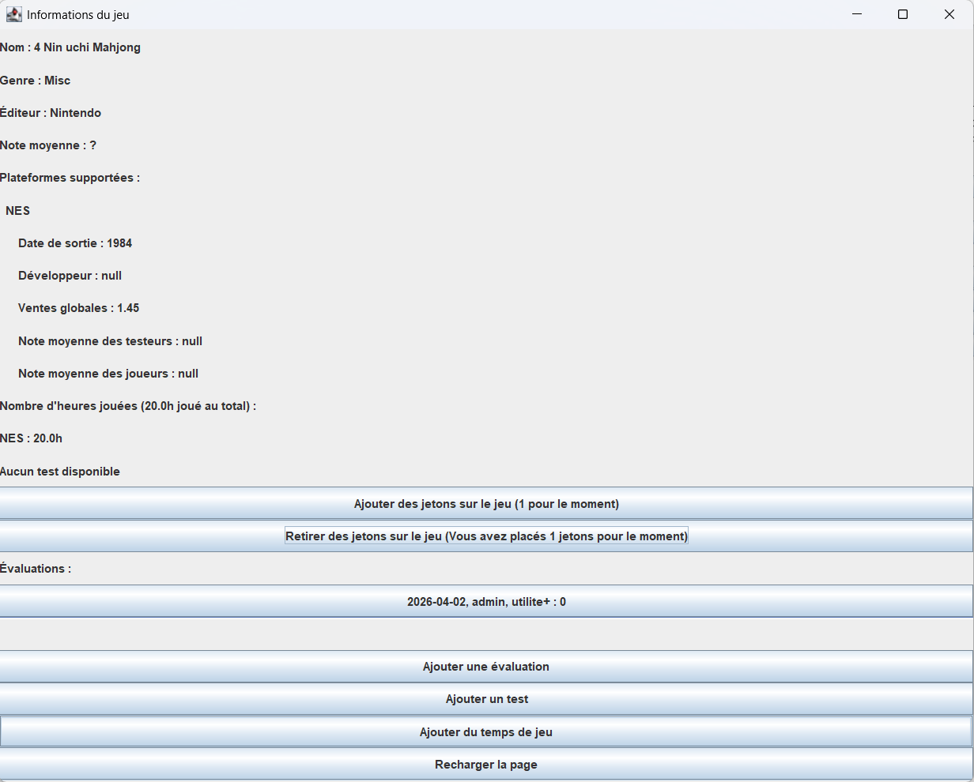
En appuyant ici
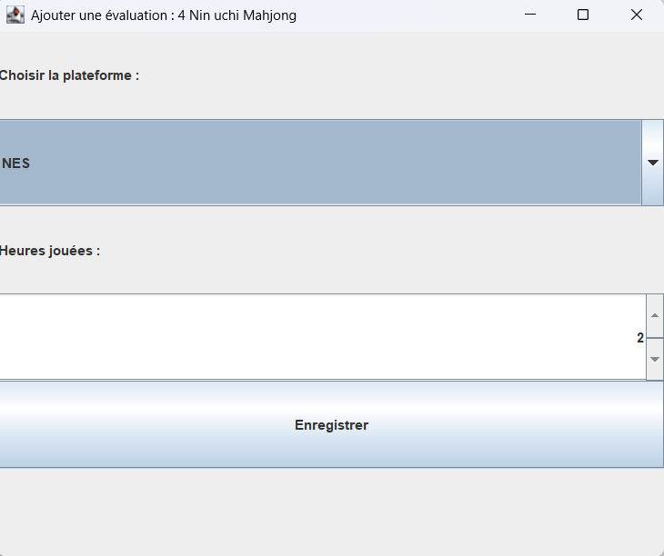
Choix parmi les plateformes possédées par l’utilisateur

4 – Démo Vidéo de l’application
Sur ce lien, une vidéo démo de l’application est disponible afin de comprendre un petit peu mieux le fonctionnement de l’application.

